**実験番号 ４**

実験題目　　　UNIX入門Ⅲ

実験年月日

　R2　年　　６　月　　２３　日　　５　時限　～　　７　時限

天候　　　　　　気温　　　　　　[℃]　湿度　　　　　[％]

　R2　年　　６　月　　３０　日　　５　時限　～　　７　時限

天候　　　　　　気温　　　　　　[℃]　湿度　　　　　[％]

実験レポート提出者

電子情報工学科　第　３　学年　　８　番

氏名　　　　　織田　祐斗

提出年月日　　　　　年　　　　　月　　　　　日　提出

**課題１**

**課題内容**

（１）emacs などのテキストエディタを起動して showdata を編集する

（２）最初の行に，実行に用いるシェルを以下の様にパスで追加する

|  |
| --- |
| #!/bin/bash  hostname  whoami  pwd |

（３）エディタを保存して終了する．

（４）現在の showdata の許可条件を”ls －l”コマンドで確認する．

（５）シェルスクリプトを実行可能とするための許可条件を設定する．

（６）シェルスクリプトを実行する．

**作成したスクリプト**

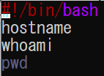

**結果**

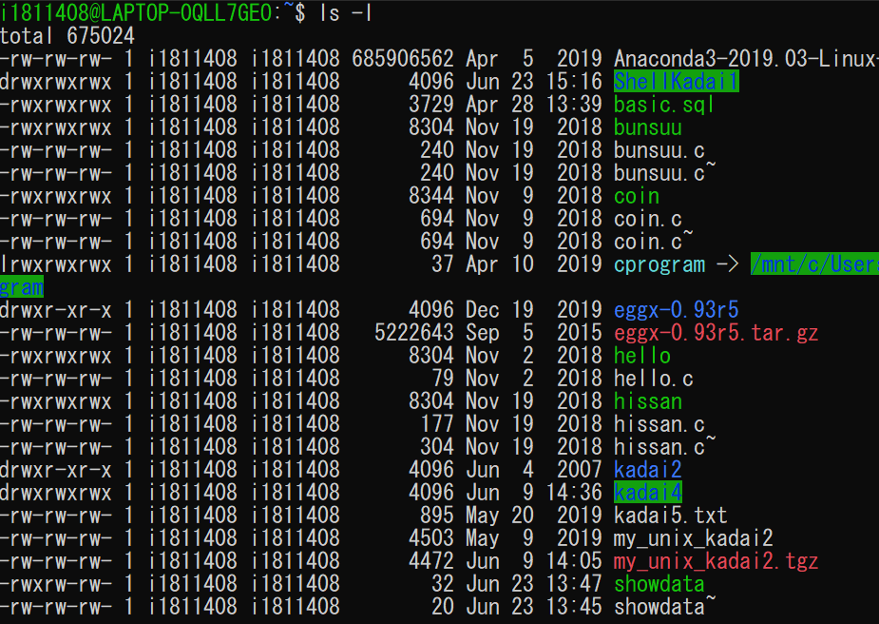

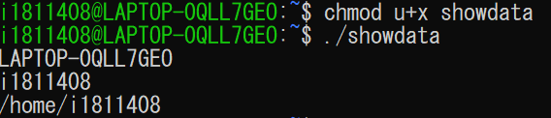

**考察**

　　hostnameはPC名、whoamiはユーザ名、pwdはカレントディレクトリの場所をそれぞれ表示するコマンドであるため、実行結果は正しいことがわかる。

**課題２**

**課題内容**

　ShellKadai1 ディレクトリを作成して，ShellKadai1 ディレクトリに移動し，以下の仕様に沿ったシェルスクリプトを作成せよ．なお，ファイル名は Kadai2 とする．

仕様

（１）カレントディレクトリに test という名前のディレクトリを作成する

（２）test ディレクトリに移動する．

（３）現在のディレクトリを pwd コマンドで表示する．

（４）現在のディレクトリを ls コマンドで表示する．

（５）echo コマンドを用いて“This is test”という文字列を，test.txt というファイルに書

き込む．

（６）現在のディレクトリを ls コマンドで表示する．

（７）test.txt の内容を cat コマンドで行番号つきで表示する．

（８）ShellKadai1 ディレクトリに移動する

（９）test ディレクトリ以下を削除する．

**作成したスクリプト**

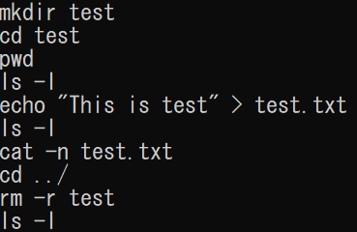

**結果**

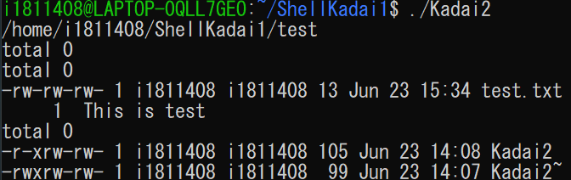

**考察**

　　1行目でtestディレクトリを作成し、移動できたことが確認できる。また、2行目、3行目からtestディレクトリにファイルやディレクトリが格納されていないこともわかる。４，５行目より、”This is test”の文が格納されたtest.txtがtestディレクトリ内に作成されたことが確認できる。７，８行目より、ShellKadai1に移動したこと、testディレクトリが削除されたことが確認できる。

　　よって、正しくシェルスクリプトが作成できたことが確認できる。

**課題３**

**課題内容**

　（１）コマンド yes を適当な文字列を引数として実行せよ．

（２）実行されているコマンド yes のジョブを，サスペンド・ジョブにせよ．

（３）現在，停止状態にあるジョブを表示させるコマンド jobs がある．jobs コマンドを実

行して，サスペンド・ジョブを表示させよ．

（４）ジョブを再開せよ．

（５）ジョブを強制終了せよ．

**結果**

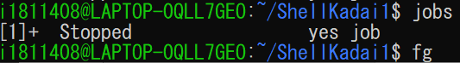

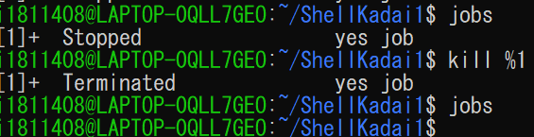

**考察**

　　それぞれのスクリーンショットの直前にjobが連続して表示された。ジョブが停止していること、killコマンドの後にジョブが存在しないことから、正しい実行結果を得られたことが確認できる。

**課題４**

**課題内容**

（１）コマンド yes を用いて，異なる文字列 A,B,C,D,E を引数として，５個のバックグラウンド・ジョブとして実行するシェルスクリプトを作成せよ．

（２）作成したシェルスクリプトを実行せよ．

（３）もう一方の端末ウインドウでコマンド ps を用いて，コマンド yes のジョブ（プロセス）を確認せよ．

（４）A，C，D を表示しているジョブを強制終了せよ．

（５）現在のジョブのプロセスを確認せよ．

（６）全てのコマンド yes のジョブを，それぞれ強制終了させよ．

**作成したスクリプト**

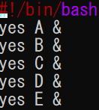

**結果**

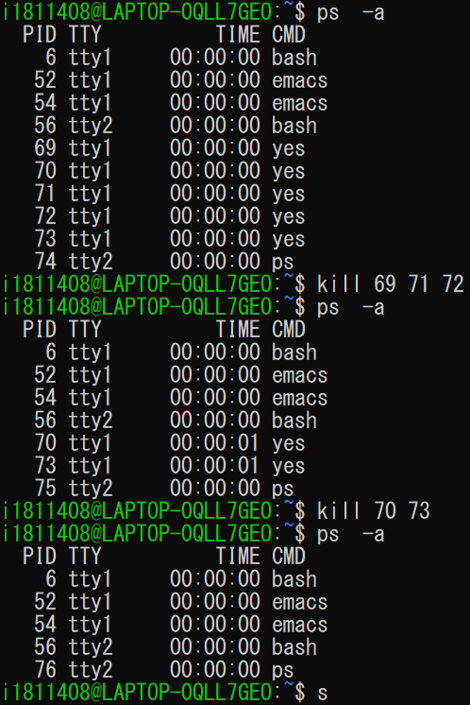

**考察**

　　1度目の確認でyesコマンドが５個、killコマンドを入力した後の確認でyesコマンド　　　が２個、再度killコマンドを入力した後の確認でyesコマンドが０個実行していることが確認できる。また、スクリプト実行後、AAAA……→BBBB……→CCCC……→DDDD……→EEEE……→AAAA……の順で表示され、killコマンド実行後、BBBB……→EEEE……→BBBB……と表示されるようになり、再度killコマンド実行後は表示されなくなった。

　そのため、このスクリプトを正しく実行できたことが確認できる。

**課題５**

**課題内容**

　以下の注意に沿って，オリジナルのシェルスクリプトを作成せよ．

・3 つ以上のコマンドから構成されるものとする

・内容は自由とする

・他人とアイディアが重複しないように注意すること

**作成したスクリプト**

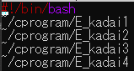

**結果**

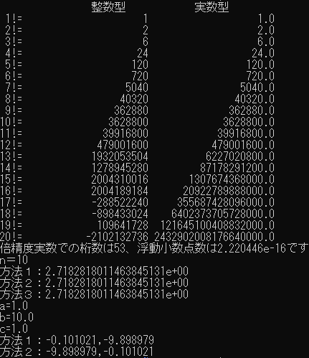

　考察

　　前々回の実験で作成したプログラムを一気に実行するスクリプトを作成した。理想の実行結果が得られたので、正しくスクリプトを作成できたことが確認できる。